졸업프로젝트:축구 승부예측 모델 개발

-디자인 스프린트 1일차-MAP, HMW

201302366 김규태

기존 문제점

-분석 및 예측결과에 대한 적중률 및 과거 내역이 공개되지 않는다.

-예상스코어 결과 제공 외에 구체적인 분석 내용이 제공되지 않는다

-분석 내용에 대한 주관적 해석외에 데이터에 기초한 객관적인 데이터 제공이 부족하다.

-두 팀의 시즌 전반적인 경기력 데이터만 제공, 최근 경기력에 대한 전적 외에 데이터 제공 미흡

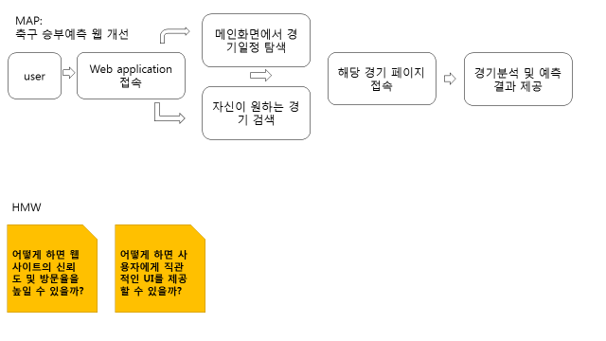

HMW

**Q: 어떻게 하면 웹사이트의 신뢰도 및 방문율을 높일 수 있을까?**

**Q: 어떻게 하면 사용자에게 직관적인 UI를 제공할 수 있을까?**

Solution(+Lightning demo)

**-어떻게 하면 웹사이트의 신뢰도 및 방문율을 높일 수 있을까?**

-해당 웹사이트의 분석결과에 따른 적중률 공개

-분석결과에 대한 객관적 데이터를 바탕으로한 근거 제시

**-어떻게 하면 사용자에게 직관적인 UI를 제공할 수 있을까?**

-타 사이트에서 확인 가능한 경기에 대한 기본적인 정보(라인업,최근전적,상대전적,순위 등)는 UI에서 배제한다.

-경기 분석결과에 대한 근거로 제공하는 데이터들을 각종 그래프를 이용해 시각적으로 제공한다

-사용자가 선택한 경기와 데이터가 유사한 다른 경기를 추천 및 비교해준다.

Crazy 8’s

